实验6 多线程
提交截止时间：第17周周四之前。
一、实验目的
1. 掌握线程的概念。
2. 掌握线程的创建方法。
3. 掌握线程的常用方法。
4. 掌握线程同步的方法
5. 掌握线程联合的方法。
二、实验内容
第一部分
编写一个Java源程序，其中包含：
1. 编写一个实现了Runnable接口的类，这个类中包含3个线程，3个线程的名字是“张工”，“王工”和“老板”。线程“张工”和线程“王工”分别负责“搬运苹果”（3箱）和“搬运香蕉”（3箱），他们每搬运一箱，就准备休息10秒钟（sleep方法），但是线程“老板”负责不让他们休息（interrupt方法）。
2. 编写一个包含主方法main的公共类（访问权限为public的类），在主方法main中，使用第1步中编写的类创建一个对象，使用这个对象调用线程“张工”，“王工”和“老板”，并启动线程（start）。
源程序实现的任务如下图所示（可能个人的运行结果稍有不同，仅供参考）：
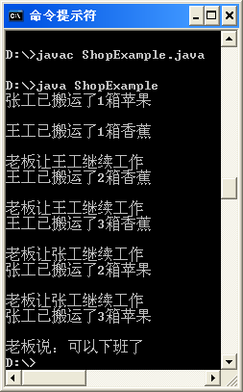

第二部分
编写一个Java源程序，其中包含：
1. 编写一个实现了Runnable接口的类，这个类中包含3个线程，3个线程的名字是“运货司机”，“装运工”，“仓库管理员”。
要求线程“运货司机”占有CPU资源之后联合线程“装运工”，也就是让“运货司机”一直等到“装运工”完成工作才能开车。
线程“装运工”占有CPU资源之后联合线程“仓库管理员”，也就是让“装运工”一直等到“仓库管理员”打开仓库才能开始搬运货物。
2. 编写一个包含主方法main的公共类（访问权限为public的类），在主方法main中，使用第1步中的编写的类创建一个对象，使用这个对象调用线程“张工”，“王工”和“老板”，并启动线程（start）。
源程序实现的任务以及3个线程的功能如下图所示（可能个人的运行结果稍有不同，仅供参考）：
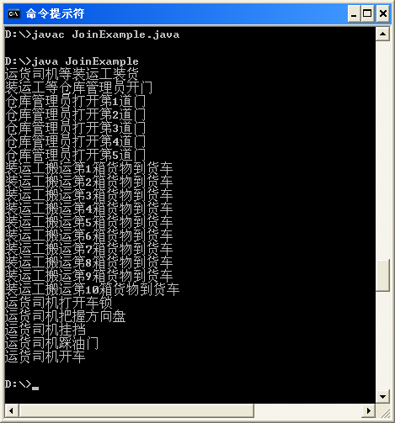

第三部分
编写一个Java源程序：
（1）通过实现Runnable接口的类对象作为参数，创建“读线程”和“写线程”。
（2）“读线程”负责从键盘上接收“学号”和“姓名”。
（3）“写线程”负责输出“学号”和“姓名”。
（4）要求每接收一次信息，就输出一次信息，如下图所示。

